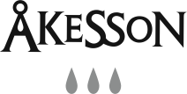

**Pressmeddelande maj 2011**

**Nu rockar systembolaget**

**Den 1 juni släpps Sveriges rockigaste vin på Systembolaget. Det är Åkesson som tillsammans med Sweden Rock Festival tagit fram ett eget vin till Sveriges största rockfestival som går av stapeln den 8-11 juni i Sölvesborg.**

I samband med årets upplaga av Sweden Rock Festival lanseras **Sweden Rock Festival Edition**. Vinet har en begränsad upplaga på 10 000 flaskor och säljs enbart via beställningssortimentet och i samband med Sweden Rock Festival. Sweden Rock Festival Edition består av 100% Cabernet Sauvignon och säljs i miljövänlig PET-flaska.

* Vinet passar perfekt till Ozzy Osbourne och Judas Priest, två av årets festivalartister. Eller varför

inte prova det hemma tillsammans med en gammal Mötley Crüe eller klassisk AC/DC. I våra provningar har vi märkt att det passar till nästan all rockmusik, PET-flaskan gör det dessutom perfekt till sommarens grillfester, säger Pernilla Wadmark, produktchef Åkesson Vin.

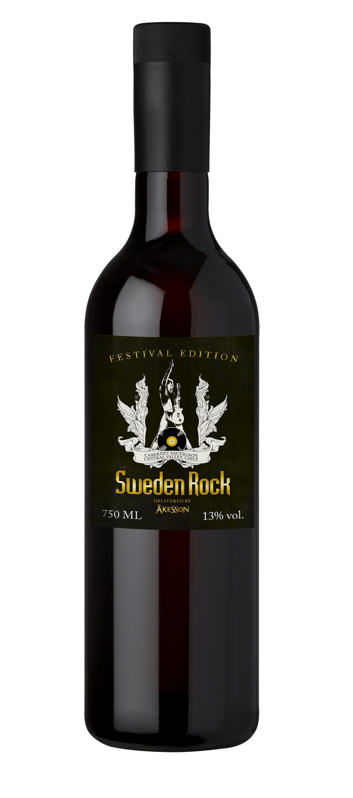Sweden Rock Festival Edition är ett medelfylligt rött vin från Central Valley i Chile.

Lanseringsdag: 1 juni

Alkoholhalt: 13 %

Systembolagets beställningssortiment

art.nr: 70207-01

[www.systembolaget.se](http://www.systembolaget.se), e-beställning

Ursprung: Central Valley, Chile

Pris kronor: 69 kr

För mer information vänligen kontakta

*Pernilla Wadmark*

*Produktchef Åkesson*

*Mobil. 0709-51 39 60*

*e-mail:* [*pernilla.wadmark@akessonvin.com*](mailto:pernilla.wadmark@akessonvin.com)

***För information om Sweden Rock Festival gå in på www.swedenrock.com***

för bilder: [www.kiviks.se/press](http://www.kiviks.se/press) se även [www.akessonvin.se](http://www.akessonvin.se)

Åkesson vin på MyNewsdesk: <http://www.mynewsdesk.com/se/pressroom/kiviks_musteri_ab>

*Kiviks Musteri AB drivs av fjärde generationen Åkesson. Musteriet ligger kvar på sin ursprungliga plats, mitt bland äppelodlingarna på Österlen. I koncernen ingår bland annat varumärkena Kiviks Musteri, Åkesson och Åkesson Kronovalls Vinslott och affärsområdet Kronovalls Vinslott.*



ett varumärke från

KIVIKS MUSTERI AB

277 35 Kivik

Telefon: 0414-719 00

info@akessonvin.com | www.akessonvin.se